МУНИЦИПАЛЬНОЕ БЮДЖЕТНОЕ ДОШКОЛЬНОЕ ОБРАЗОВАТЕЛЬНОЕ УЧРЕЖДЕНИЕ
«ЕРЗОВСКИЙ ДЕТСКИЙ САД «РОМАШКА»
403010 Волгоградская область, Городищенский район, р.п. Ерзовка, ул. Молодежная квартал 1, дом 15. Тел. 8(84468) 4-76-16, 8(84468) 4-79-25.
адрес сайта romashka-erzovka.tvoysadik.ru, эл. почта romashka-erzovka@yandex.ru
ОГРН 1023405373617, ИНН 3403012290, КПП 340301001

Принят на заседании педагогического совета  Протокол № 1 от 30.08.2023г. | Утверждаю:    Заведующий МБДОУ Ерзовский ДС «Ромашка»  Н.А. Носачева  Приказ № 106 от 3108.2023г

Р.п. Ерзовка 2023-2024 уч.год.

Годовые задачи
на 2023-2024 учебный год

- Развитие речи и коммуникативных способностей детей дошкольного возраста посредством театральной деятельности.

- Формирование и развитие творческих способностей детей в интеграции музыкально – театрализованной и изобразительной деятельности.

- Повышение компетентности педагогов в условиях перехода на ФОП ДО.

Анализ работы
МБДОУ Ерзовский детский сад «Ромашка»
за 2022-2023 учебный год.
Приоритетное направление: «Патриотическое воспитание дошкольников – основа формирования будущего гражданина».
В 2022-2023 учебном году основная деятельность МБДОУ Ерзовский детский сад «Ромашка» была направлена на достижение следующих задач:

- Формирование познавательного интереса к культурному наследию народов России у дошкольников средствами проектной деятельности.

- Создание благоприятных условий для формирования элементарных математических представлений у дошкольников средствами проектной деятельности.

- Общие сведения об образовательном учреждении

Муниципальное дошкольное образовательное учреждение «Ерзовский детский сад «Ромашка» общеразвивающего вида» создано на основании решения администрации Волгоградской области от 13 августа 1998 года № 830-р.
Юридический адрес: 403010, Волгоградская область, Городищенский район, р.п. Ерзовка, ул. Молодежная, квартал 1, д.15
Фактический адрес: 403010, Волгоградская область, Городищенский район, р.п. Ерзовка, ул. Молодежная, квартал 1, д.15
Банковские реквизиты: ИНН 3403012290, КПП 340301001, к/счет: 40102810445370000021, Расчетный счет: 03234643186050002900, Лицевой счет: 1303Б006701, БИК: 011806101, Банк получателя: Отделение Волгоград //УФК по Волгоградской области, г. Волгоград.
Учредитель: администрация Городищенского муниципального района Волгоградской области (на основании Решения Городищенской Районной Думы Волгоградской области от 29.12.2005г. №114).
Детский сад является юридическим лицом, имеет самостоятельный баланс, обособленное имущество, расчетный счет в банке, печать и штамп со своим наименованием.
Свидетельство о государственной регистрации права 34 АА №303744 от 19.042011г.
Свидетельство о государственной регистрации права на недвижимое имущество 34- АА № 281841 от 28.03.2011г.
Лицензия на право ведения образовательной деятельности от 20.06.2011г. № 389 РО № 02958. Срок действия лицензии – бессрочно.

- Администрация образовательного учреждения

2.1. Заведующий
Носачева Наталья Александровна.
2.2. Заместитель заведующей по АХР
Сарафанова Наталья Алексеевна.
2.3. Старший воспитатель
Капустина Ирина Олеговна.

3. Состав и характеристика групп.

№ п/п | Группа | Кол-во  воспитанников | Возраст  воспитанников | Специализация  групп
1. | I мл. гр. № 1 «Солнечные зайчики | 21 | 1,6-3 | Общеразвивающая
2. | I мл. гр. № 2 «Звёздочки» | 22 | 2-3 | Общеразвивающая
3. | II мл. гр. № 1 «Почемучки» | 27 | 3-4 | Общеразвивающая
4. | II мл. гр. № 2 «Радуга» | 27 | 3-4 | Общеразвивающая
5. | Средняя гр. № 1 «Солнышко» | 25 | 4-5 | Общеразвивающая
6. | Средняя гр. № 2 «Непоседы» | 10 | 4-5 | Компенсирующая
7. | Средняя гр. № 3 «Весёлые гномы» | 26 | 4-5 | Общеразвивающая
8. | Старшая гр. № 1 «Берёзка» | 31 | 5-6 | Общеразвивающая
9. | Старшая гр. № 2 «Ручеёк» | 30 | 5-6 | Общеразвивающая
10. | Подготовит. гр. № 1 «Капитошка» | 35 | 6-7 | Общеразвивающая
11. | Подготовит. гр. № 2 «Улыбка» | 33 | 6-7 | Общеразвивающая
12. | Подготовит. гр. № 3 «Сказка» | 30 | 6-7 | Общеразвивающая
Итого: |  | 317

4. Контингент учащихся, воспитанников
 | Детский сад | Группы  р/ в | Всего  по ОУ
Общее количество обучающихся, воспитанников | 274 | 43 | 317
Общее количество групп. Средняя наполняемость групп в т.ч. | 10 / 27 | 2/21 | 12 / 26
-общеобразовательных базового уровня | 9 | 2 | 11
- комбинирующей направленности | 1 | 0 | 12

5. Режим работы образовательного учреждения.

Продолжительность рабочей недели (дней) | 5 дней
Продолжительность рабочего дня (часов) | 36 часов

6. Анализ заболеваемости.
В детском саду проводится большая работа по укреплению здоровья воспитанников и формированию здорового образа жизни. Активно используются здоровьесберегающие и здоровьеформирующие технологии. С детьми работают квалифицированные воспитатели, учитель-логопед, медицинские работники.
Медико-педагогический коллектив дошкольного учреждения уделяет должное внимание оздоровительной работе: игровая оздоровительная гимнастика после дневного сна, дыхательная гимнастика, упражнения на профилактику нарушений осанки у детей, упражнения для верхнего отдела позвоночника, для профилактики плоскостопия, для глазных мышц, пальчиковая гимнастика, точечный массаж. Большое внимание уделяется организации противоэпидемических мероприятий в период подъема заболеваемости гриппом: кварцевание групп и зала, применение оксолиновой мази, С - витаминизация третьего блюда, употребление отвара шиповника и фруктовых соков, использование фитонцидных свойств лука и чеснока.
Применяется «Рижский» метод закаливания: хождение босиком по «солевой дорожке», ребристой дорожке, коврику с нашитыми пуговицами, обручу, веревке, по вырезанным следам, воздушные ванны; утренний прием на свежем воздухе в теплое время года, обширное умывание после дневного сна, обливание ног и рук прохладной водой (летом). Динамика заболеваемости на 1 ребёнка уменьшилась на 0,9% по сравнению с прошлым учебным годом.

 | 2020  ( 342 ребёнка) | 2021  ( 335 детей) | 2022  (320 детей)
Проведено всего дней | 23560 | 35569 | 34200
Пропущено по болезни | 5437 | 5293 | 4768
Число случаев заболеваний | 268 | 318 | 483
Заболевание на 1 р/год | 15,9 | 15,8 | 14,9

Динамика заболеваемости на 1 ребенка в год.

Ежегодно старшая медсестра нашего ДОУ проводит анализ посещаемости воспитанниками групп. За 3 года результаты показали, что в группах «Сказка» и «Радуга» имеют самые высокие проценты посещаемости (свыше 70%). В остальных группах процент посещаемости составляет от 39% (младшие группы), 64% (средние, старшие и подготовительные группы).
Одной из приоритетных задач нашего учреждения является задача по снижению числа пропусков воспитанниками детского сада без уважительных причин, так как посещаемость детьми ДОО – один из показателей оценки эффективности деятельности образовательных организаций. В то же время в ст. 61 Федерального закона от 29.12.2012 № 273-ФЗ «Об образовании в Российской Федерации» приводится исчерпывающий перечень оснований для прекращения образовательных отношений. В данный перечень не входит длительное непосещение ребенком дошкольной организации, следовательно, данное основание не влечет прекращения образовательных отношений. Более того, за ребенком сохраняется место в детском саду в случае его болезни, санаторно-курортного лечения, карантина, отпуска и временного отсутствия родителей по уважительным причинам (болезнь, командировка, пр.), а также в летний период. Таким образом, перед нами стоит проблема: с одной стороны, нельзя отчислять воспитанников по причине длительного непосещения ДОО, а с другой – необходимо в полном объеме выполнить муниципальное задание и эффективно организовать работу по снижению показателей пропуска воспитанниками ДОО как по болезни, так и по неуважительным причинам.
Посещаемость воспитанников
МБДОУ Ерзовский ДС «Ромашка» за 3 года.

7. Общие сведения о педагогах МБДОУ Ерзовский ДС «Ромашка»
7.1. Кадровый состав.
В коллективе МБДОУ Ерзовский ДС «Ромашка» в 2022-2023 учебном году работало 23 педагогов, имеющих специальное педагогическое образование из них: ст. воспитатель 1; учитель – логопед 1, муз. руководитель 2, воспитателей 19.

7. 2. Уровень педагогического состава по возрасту.
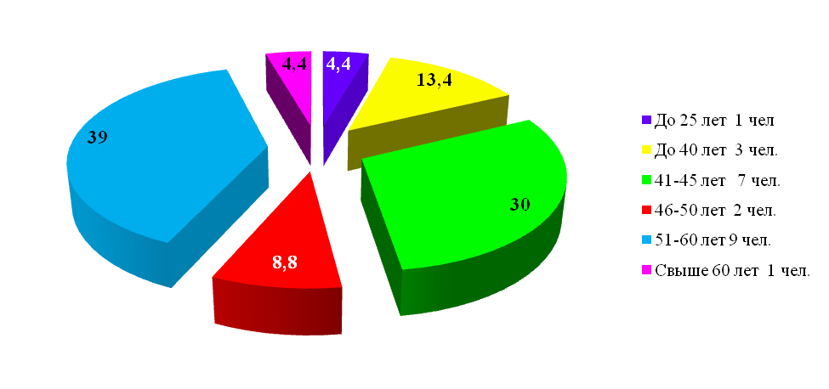

7.3. Уровень по стажу.
В МБДОУ Ерзовский ДС «Ромашка» работают педагоги, чей стаж работы составляет свыше 20 лет – 14 человек и являются наставниками молодых специалистов, чей стаж менее 3 лет – 2 человек, от 5-10 лет – 2 человека, от 10-15 лет – 2 человека, от 15 до 20 лет – 3 человека.

7.4. Квалифицированный уровень педагогов.
На базе нашего детского сада в течение учебного года все педагоги прошли курсовую подготовку по программе «Профессиональная компетентность педагога ДО в условиях внедрения новой Федеральной образовательной программы дошкольного образования» (72 ч.)
Воспитатели Зимина Т.В., Мочалина Н.А., успешно прошли процедуру аттестации и по ее результатам им присвоена I квалификационная категория.
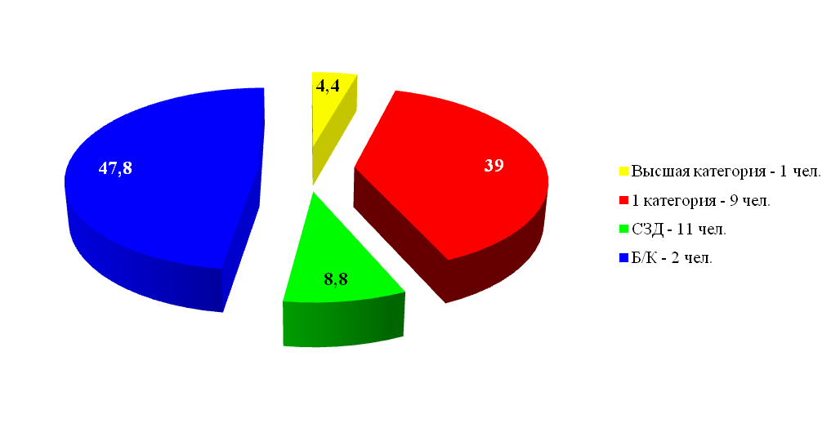
8. Анализ образовательного процесса.
Содержание образовательного процесса выстроено в соответствии с основной общеобразовательной программой МБДОУ Ерзовский ДС «Ромашка» разработанной на основе программы «От рождения до школы» под редакцией Н.Е. Вераксы, М.А. Васильевой, Т.С. Комаровой. Также в своей деятельности реализуются следующие программы:
- Программа «Безопасность» Авдеева Н.Н., Князева О.Л., Стеркина Р.Б.
- «Юный эколог» С. Николаева.
- «Трудовое воспитание в детском саду: Программа и методические рекомендации для работы с детьми 2–7 лет» Т. С.Комарова, Л. В. Куцакова, Л. Ю. Павлова.
- «Мы живем в России» Зеленова Н.Г. Л.Е. Осипова.
- «Воспитываем маленького Волжанина» Евдокимова Е.С.
- «Математика в детском саду». Новикова В.П.
- «Развитие речи в детском саду» под ред. Ушаковой О. С.
- «Знакомим с литературой детей 5-7 лет» Ушакова О.С.
- «Программа художественного воспитания, обучения и развития детей 2-7 лет «Цветные ладошки» И.А. Лыкова.
- «Праздник каждый день. Программа музыкального воспитания детей дошкольного возраста «Ладушки» Каплунова И., Новоскольцева И.
- «Музыкальные шедевры: Авторская программа и методические рекомендации» Радынова О. П.
- «Театр — творчество — дети: Программа развития творческих способностей средствами театрального искусства». Сорокина Н. Ф. , Миланович Л. Г.
Весь учебный год наше дошкольное учреждение работало согласно годовому плану.
В детском саду прошли праздники и развлечения:
«Наш любимый детский сад – встрече с ним я очень рад!», «Вот какие мы большие», «К нам пришел Петрушка с игрушкой погремушкой!» мл.гр.
«Дорога ложка к обеду» мл, ср гр, «Праздник русского платка» ст, подг.гр.,
«Капустицы» подг. гр., «К нам Матрешка пришла» мл, ср.гр.
«Посиделки» ст, подг.гр., «Новый год к нам пришел!» по группам, «Возле елочки играем, елку в лес мы провожаем» по группам, «Коляда, коляда, пришла до нашего двора» тем. занятие ст. подг. гр, «Волшебные звуки музыки» тем занятие по произведениям Чайковского, «Мой город – герой» (тем. занятие ст. подг гр.), «Защитником быть – Родине служить» тем занятия к 23 февраля, ср, ст, подг ., «Мамочку поздравим – праздник ей подарим!» праздники по группам, «Пришла весна – играй детвора» ср. гр., «С Днем рождения, детский сад!», «Эти песни придумала война» тем занятие ст. подг гр, «Этот праздник День Победы!» ср.гр., «Одна на всех великая Победа!» ст, поддг.гр, «До свидания, детский сад!» подг.гр.

В детском саду прошли выставки:
«Чудеса народных промыслов», «Сказки разных народов», «Зимушка», «Наша армия», «Дорога в космос», «День Победы».
Работа с родителями:
В целях развития конструктивного взаимодействия с семьёй в группах оформлены информационные стенды, «уголки для родителей». Родители активно принимали участие в проведении конкурсов («Такие разные матрёшки», «Новогодние часы»).
Воспитатели всех групп согласно плану работы с родителями проводили родительские собрания.
Открытые просмотры занятий. Они позволяют всем увидеть, как работают коллеги, использовать их позитивный опыт, осознать свои недочеты. Кроме того, педагоги учатся анализировать особенности учебно-воспитательного процесса в целом, а также занятий или досуговой деятельности в группе, что позволяет самим педагогам, включаться в процесс управления качеством образования. В данном учебном году открытые занятия проводили:
- «Кто в Теремочке живёт?» - воспитатель Резниченко О.П.
- «Утёнок» - воспитатель Желтова Е.Ю.
- «Три тропинки» - воспитатель Дубцова М.С.

Мастер – классы, проведенные для педагогов МБДОУ Ерзовский ДС «Ромашка»:
- «Знакомство с народными промыслами России» - ст. воспитатель Капустина И.О.
- "Нетрадиционное рисование полиэтиленовыми пакетами»- воспитатель Дубцова М.С.
- «Народная игрушка в технике оригами» - воспитатель Желтова Е.Ю.
- «Использование камней Марблс в работе воспитателя с детьми дошкольного возраста» - воспитатель Мочалина Н.А.
- «Игры и упражнения для дошкольников на развитие межполушарных связей» - воспитатель Неупокоева М.А.
Семинары – практикумы:
- "Нравственно-патриотическое воспитание детей дошкольного возраста через приобщение к культурно-историческим ценностям" - ст. воспитатель Капустина И.О.
- «Повышение мастерства педагогов ДОУ по организации работы в процессе формирования элементарных математических представлений у дошкольников» - ст. воспитатель Капустина И.О.

Участие педагогов в РМО и межмуниципальных семинарах:

№ п/п | Тема,  дата мероприятия | Тема  выступления | ФИО  педагогов
1. | РМО № 1 от 29.08.2022 г. Тема: «Совершенствование качества дошкольного образования в условиях повышения профессионального мастерства педагогов в соответствии с ФГОС ДО» | «Педагогические условия формирования и развития профессионального мастерства педагогов». | Капустина Ирина Олеговна,  старший воспитатель
2. | РМО № 3 от 27.01.2023г. Тема:«Формирование начал экологической культуры у детей дошкольного возраста нетрадиционными средствами обучения в ДОУ» | Использование элементов технологии ТРИЗ («Круги Луллия») в экологическом воспитании дошкольников. | Неупокоева Мария Александровна, воспитатель
2. |  | Использование метода мнемотехники в экологическом воспитании и образовании дошкольников. | Запорожцева Оксана Александровна, воспитатель
2. |  | Формирование экологических представлений у дошкольников посредством нетрадиционной техники рисования «Эбру» | Зимина Ольга Александровна, воспитатель
2. |  | Развитие экологических представлений у дошкольников посредством дидактической игры «Мемори». | Зимина Татьяна Викторовна, воспитатель.
3. | 1 Межмуниципальный семинар – практикум от 23.11.2022г. на тему: «Эффективные технологии в работе воспитателя и инновационные методы организации старшим воспитателем образовательного процесса в детском саду». | «Использование развивающего панно «Фиолетовый лес» Воскобовича в организации работы с младшими дошкольниками» | Букреева Галина Петровна, воспитатель
3. |  | «Игры и упражнения для дошкольников на развитие межполушарных связей». | Неупокоева Мария Александровна – воспитатель
4. | 2 Межмуниципальный семинар – практикум от 30.03.2023г. на тему: «Инновационные технологии как средство повышения  качества дошкольного образования в условиях реализации ФГОС ДО и  профессионального стандарта «Педагог». | «Использование камней Марблс в работе с дошкольниками». | Мочалина Надежда Александровна, воспитатель

Конкурсы внутри ДОУ:

- «Лучшая группа»
Итоги профессионального конкурса среди педагогов
«Лучшая группа -2022»
№ п/п | Наименование  групп | ФИО  воспитателей | Итог
Среди I и II младших групп
 | Группа «Солнечные зайчики» | Букреева Г.П.  Мнацаканян А.В. | III место
 | Группа «Звёздочки» | Зимина Т.В.  Мочалина Н.А. | Участие
 | Группа «Радуга» | Дубцова М.С.  Незнамова О.А. | II место
 | Группа «Почемучки» | Курнакова Н.Г.  Незнамова О.А. | Участие
 | Группа «Солнышко» | Резниченко О.П.  Мацук С.Н. | III место
 | Группа «Непоседы» | Цупина Н.А.  Романова О.С. | I место
 | Группа «Весёлые гномы» | Зимина О.А.  Романова О.С. | Участие
Среди старших и подготовительных групп
 | Группа «Берёзка» | Зиновьева Ю.В.  Гуренко С.А. | Участие
 | Группа «Ручеёк» | Болдырева С.И.  Мацук С.Н. | II место
 | Группа «Капитошка» | Желтова Е.Ю.  Колесникова Ю.С. | I место
 | Группа «Улыбка» | Неупокоева М.А.  Гуренко С.А. | III место
 | Группа «Сказка» | Запорожцева О.А.  Колесникова Ю.С. | Участие

- Конкурс «Дидактические игры духовно – нравственного содержания»
Итоги конкурса на лучший авторский творческий проект
«Дидактические игры духовно – нравственного содержания»

№ п/п | ФИО  педагогов | Название  игры | Группа | Итог
 | Букреева Г.П. | цикл Д/И с матрёшками | I младшая группа № 1  «Солнечные зайчики» | III место
 | Зимина Т.В.  Мочалина Н.А. | цикл Д/И с матрёшками | I младшая группа № 2 «Звёздочки» | II место
 | Курнакова Н.Г. | «Разные матрёшки» и пазлы «Символы России» | II младшая группа № 1  «Почемучки» | III место
 | Дубцова М.С. | «Хорошо и плохо» | II младшая группа № 2  «Радуга» | ГРАН –ПРИ конкурса
 | Резниченко О.П. | «Народная роспись» | Средняя группа № 1  «Солнышко» | III место
 | Цупина Н.А.  Романова О.С. | Цикл дидактических игр «Моя Родина – Россия» | Средняя группа № 2  «Непоседы» | II место
 | Зимина О.А.  Романова О.С. | «Народный костюм» | Средняя группа № 3  «Весёлые гномы» | III место
 | Зиновьева Ю.В. | «Народные промыслы» | Старшая группа № 1  «Берёзка» | II место
 | Болдырева С.И. | «Как жили люди на Руси» | Старшая группа № 2  «Ручеёк» | II место
 | Желтова Е. Ю.  Колесникова Ю.С. | лото «Моя Родина – Россия» | Подготовительная группа № 1 «Капитошка» | III место
 | Неупокоева М.А. | «Чемоданчик знаний «Народные промыслы». | Подготовительная группа № 2 «Улыбка» | I место
 | Запорожцева О.А.  Колесникова Ю.С. | «Контурное лото «Символы России». | Подготовительная группа № 3 «Сказка» | III место

Для выявления проблем, в работе воспитателей и специалистов, и своевременной коррекции воспитательно-образовательной работы в ДОУ методической службой использовались разные виды контроля.
Были осуществлены: обзорный смотр-контроль «Готовность групп ДОУ к новому учебному году», который показал, что во всех возрастных группах соблюдены требования к безопасности для жизни и здоровья детей к мебели и игровому оборудованию, соблюдаются санитарно-гигиенические требования по оформлению помещений, оформление предметно-развивающей среды педагогически целесообразно.
Сюжетно-ролевые игры, дидактические пособия, детская литература – всё подобрано в соответствии с возрастом детей, удобно расположено, позволяет детям самостоятельно, по своему желанию формировать игровое пространство.
Организация работы в адаптационный период в 1 младших группах.
В 1 младших группах проводилась большая разъяснительная работа с родителями, целесообразно применялся щадящий режим, в группе в основном наблюдалась адаптация лёгкой степени, дети в течение 2-х недель привыкали к режиму детского сада, охотно шли в группу к воспитателям, у них наблюдался спокойный сон и жизнерадостное настроение. Педагоги стимулировали интерес детей к познавательным занятиям, на прогулке соблюдался активный двигательный режим.
Анализ организации подготовки детей к школе в подготовительных к школе групп показал высокий уровень компетентности педагогов и мотивационную готовность дошкольников, поступающих в первый класс. Педагоги данных возрастных групп (Желтова Е.Ю., Колесникова Ю.С., Запорожцева О.А., Гуренко С.А., Неупокоева М.А.,) продемонстрировали высокий уровень организации самостоятельной деятельности детей по данному разделу, использование разнообразных методов и приёмов в работе, создали соответствующую предметно-развивающую среду в группе.
Анализ планов воспитательно-образовательной работы с детьми показал, что работа с дошкольниками по воспитанию положительного отношения к школе (игры, беседы, занятия, экскурсии) проводятся в системе, с творческим подходом, продумана взаимосвязь с другими видами деятельности (продуктивная, игровая деятельность, чтение художественной литературы). Из беседы с детьми, наблюдений за их играми и самостоятельной деятельностью было выявлено наличие у дошкольников интереса, самостоятельности и активности, а также знаний детей о школе. Педагоги подготовительных к школе групп успешно взаимодействовали с родителями будущих первоклассников: проводили родительские собрания о готовности детей к школе, индивидуальные устные консультации и оформляли консультации в стендовой информации. Всё это позволяет прогнозировать высокую степень готовности выпускников к школе.
Создание предметно-развивающей среды.
Тематический контроль был проведён во всех возрастных группах ДОУ. Созданная развивающая предметно-пространственная среда учитывает особенности реализуемой в ДОУ Примерной основной общеобразовательной программы ДО «От рождения до школы» под редакцией Н.Е. Вераксы, Т.С.Комаровой, М.А.Васильевой
- практическую реализацию подхода к организации целостного развития и воспитания ребёнка;
- обеспечение органичного вхождения ребёнка в современный мир;
- развитие потенциальных возможностей каждого ребенка;
- взаимодействие дошкольников с различными сферами культуры.
Предметно – пространственная среда соответствует возрасту воспитанников, а также их актуальным и индивидуальным особенностям, особенностям детского восприятия; пространство оснащено средствами обучения и воспитания, игровыми, спортивными, оздоровительным оборудованием, инвентарем и материалами в свободном доступе для детей; в полной мере реализован принцип «от простого к сложному»: воспитание и обучение дошкольников, их деятельность строится на основе учета возможностей, предупреждения интеллектуальных, физических и нервно-эмоциональных перегрузок, отрицательно сказывающихся на их физическом и психическом здоровье; предметно – пространственная среда соответствует своеобразному пространственному восприятию: грамотное зонирование обеспечивает зону условной изоляции («вижу, но не мешаю») тем детям, которым это необходимо.
Цветовое решение интерьеров не раздражающее (цветовой комфорт: крупные, «малоподвижные» предметы обстановки окрашены в спокойные тона, присутствие ярких предметов – игрушки, утварь, яркие элементы отделки).
В группах создана домашняя обстановка, визуальный психологический комфорт: в оформлении применены природные компоненты, обуславливающие взаимосвязь с окружающим миром (природный уголок, элементы растительного декора, природные выставки). Также в интерьеры групп включены элементы оформления, создающие приятные, позитивные ассоциации у воспитанников: детские работы (рисунки, аппликации, композиции из пластилина); альбом семейных фотографий; альбом о жизни группы, атрибуты (обогащающие развивающую среду), которые воспитанники принесли из дома.
Группам присущи гибкость, трансформируемость, вариативность: зоны активности мобильны. Есть возможность разнообразного использования составляющих предметной среды; игрушки, с которыми могут играть дети самостоятельно, находятся на открытых полках, в непосредственной доступности. Материалы полифункциональны: наличие полифункциональных предметов, в том числе природных материалов, пригодных для использования в разных видах детской деятельности.
Особое внимание уделяется безопасному нахождению детей в группах ДС; возможности безопасно играть и заниматься образовательной деятельностью: вся мебель в группах и в зонах активности крепится к стенам; мебель расположена так, чтобы у детей было достаточно места для активной деятельности (двигательной, игровой, образовательной); в уголках активности размещены знаки, напоминающие об аккуратном и безопасном обращении с тем или иным предметом; педагогами регулярно проводится инструктаж по технике безопасности (безопасность во время образовательной деятельности (обращение с ножницами, кисточками, карандашами, пластилином); культура и безопасность поведения за столом во время еды; безопасное поведение во время прогулки на площадке).
Все пространство предметно – развивающей среды групп безопасно, соответствует санитарно – гигиеническим требованиям и правилам пожарной безопасности.
Результаты диагностики за 2022-2023 уч.год.
Начало учебного года

Конец учебного года.

Общий итог освоения программы
В детском саду идет постоянный поиск путей работы методической службы в инновационном режиме, решения разных проблем. Педагогами накоплен определенный положительный опыт по таким проблемам, как нравственное, правовое воспитание дошкольников, оздоровительная развивающая работа с детьми, работа с родителями в инновационном режиме, роль игры в образовательном процессе с дошкольниками и др.
Итогом работы всего педагогического коллектива можно считать качественный анализ уровня подготовки детей к обучению в школе, уровень развития детей и соответствие возрастной норме.
Деятельность коллектива МБДОУ Ерзовский ДС «Ромашка» в течение 2022-2023 года была разнообразной и многоплановой. Достигнутые результаты работы, в целом, соответствуют поставленным в начале учебного года целям и задачам. Проведенный анализ образовательной деятельности показал на необходимость продолжить работу в следующих направлениях:
- систематическая работа по сохранению и укреплению здоровья через организацию среды, повышающей двигательную активность детей;
- развитие игровой, поисковой, экспериментальной деятельности дошкольников;
Наряду с положительными моментами в работе педагогического коллектива есть и недостатки:
- Не всегда и не у всех педагогов есть доступ к современным техническим средствам обучения (проектор, компьютер, интернет).
Выводы: Несмотря на то, что сделано, задача пространственной организации предметно-развивающей среды детского сада в соответствии с ФГОС остаётся одной из главных. Необходимо продолжать работу по организации жизни детей в группе по пространственному принципу. Обустроить групповые помещения модульными центрами активности, легко трансформируемыми под потребности свободной игры детей до выращивания своего, особого уклада в каждой группе.
Пополнение предметно-развивающей среды в соответствии с реализуемой программой, продолжение работ по усовершенствованию материально-технической базы детского сада, и ее пополнению согласно общеобразовательной программе ДОУ в соответствии с ФГОС. Создание благополучного микроклимата для развития детей.

Динамика выполнения мероприятий годового плана (за 3 года)

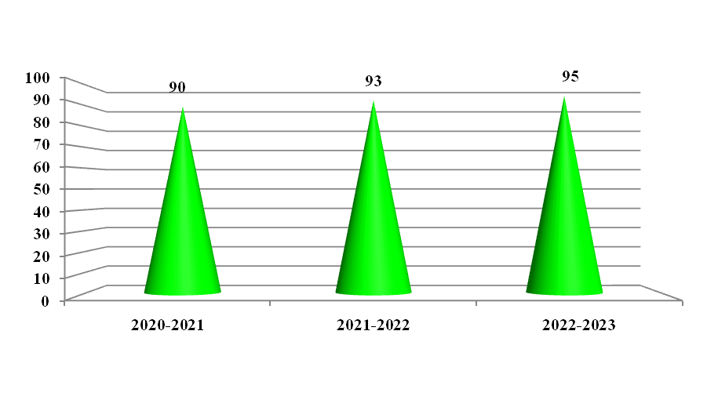
Выполнение годового плана в 2022-2023 учебном году повысилось на 2% по сравнению с прошлым учебным годом.

9. Анализ административно-хозяйственной деятельности в МБДОУ Ерзовский детский сад «Ромашка».
К началу летней оздоровительной кампании все оборудование на участках ДОУ красится и обновляется. Павильоны на участках все кирпичные, крытые. Для детей изготовлены столы, скамейки, игровое оборудование (работа родителей). Территория ДОУ огорожена согласно требованиям СанПин и обеспечения охраны жизнедеятельности детей и сотрудников. Случаев чрезвычайных ситуаций, нарушения систем жизнеобеспечения в ДОУ за прошедшие годы не было.

№ п/п | Форма  работы | Мероприятия | Дата | Ответственный
 | Педсоветы | Установочный:  - Утверждение результатов работы за 2023-2024 уч. год  - Утверждение годовых задач, годового плана работы, расписания занятий, рабочих программ воспитателей и специалистов, тематических недель и календарного графика МБДОУ «Ромашка» на 2023-2024 уч. год.  - Разное. | 31.08.23 | Ст. воспитатель
 | Проектная деятельность | «В мире театра» | 01.09.-15.11.23 | Ст. воспитатель  Воспитатели
 | Открытые просмотры |  | 07.09.22 | Зимина О.А.
 | Праздники, развлечения | «Наш любимый детский сад – встрече с ним я очень рад!».  «Вот какие мы большие» | 01.09.  2023г. | Ст. воспитатель  Муз. руководители
 | Совместная работа | Городищенский ГКУ ВО 5 отряд ПС  Практикум для персонала «Эвакуация детей и сотрудников при возникновении очага возгорания» | 14.09-15.09.  2023 | Ст. воспитатель  Зам. зав. по АХЧ
 | Конкурсы | «Лучшая группа» | 18.08-31.08.23 | Ст. воспитатель
 | Контроль | Проверка календарных планов | 28.08.-31.08.23 | Ст. воспитатель

№ п/п | Форма  работы | Мероприятия | Дата | Ответственный
 | Открытые просмотры |  | 18.10.23  31.10.23 | Зимина О.А.  Неупокоева М.А.
 | Выставка детских работ | «Осень золотая» - детские работы, выполненные в разной технике. | 09.10.-13.10.  2023г. | Ст. воспитатель  Воспитатели
3. | Проектная деятельность | «В мире театра» | 01.09.-15.11.23 | Ст. воспитатель  Воспитатели
4. | Конкурс | Конкурс театральных постановок «Театральный калейдоскоп» - старшие и подготовительные группы | 16.10.-20.10.23г. | Ст. воспитатель
5. | Мастер - класс | «Сюжетное конструирование с помощью геометрических фигур» | 25.10.23г | Резниченко О.П.
5. | Мастер - класс | «Театрализованная деятельность – её польза» | 25.10.23г | Капустина И.О.
8 | Семинар - практикум | "Основы развития речи средствами театрализованной деятельности" | 25.10.23г. | Ст. воспитатель
9 | Развлечения | «К нам пришел Петрушка с игрушкой погремушкой!» мл.гр.  «Дорога ложка к обеду» мл, ср гр.  «Праздник русского платка» ст, подг.гр.  «Капустицы» подг. гр. |  | Муз. руководители.
10 | Контроль | Проверка планов | 30-31.10.23 | Ст. воспитатель

№ п/п | Форма  работы | Мероприятия | Дата | Ответственный
 | Открытый показ |  | 09.11.23.  15.11.23 | Цупина Н.А.  Курнакова Н.Г.
 | Мастер - класс | "С мячом играй – речь развивай» | 23.11.23 | Дубцова М.С.
 | Мастер - класс | «Использование этюдов и упражнений как приёмов создания выразительных образов героев и формирование диалогической речи детей» | 23.11.23 | Зимина О.А.
 | Акция | «Покормим птиц зимой» | 01.11.22г. | Воспитатели
 | Конкурс | «Лучший театральный уголок» | С 13.11. по 17.11.23 | Ст. воспитатель  Воспитатели
 | Выставка | «Любимые герои сказок» - детские рисунки | С 13.11.  2023 | Ст. воспитатель
 | Развлечения и праздники | «К нам Матрешка пришла» мл, ср.гр.  «Посиделки» ст, подг.гр. |  | Ст. воспитатель  Муз. рук.
 | Участие в работе РМО | «Формирование патриотических чувств и любви к Родине у дошкольников при ознакомлении с природой родного края» | По плану РМО | Ст. воспитатель
 | Контроль | Оперативный контроль «Организация режима в группах, его выполнение» | В течение месяца | Ст. воспитатель
 | Контроль | Проверка планов | 29-30.11.23г. | Ст. воспитатель

№ п/п | Форма  работы | Мероприятия | Дата | Ответственный
 | Педсовет | Тематический. «Развитие речи дошкольника средствами театрализованной деятельности» | 07.12.23г. | Ст. воспитатель
 | Совместная деятельность | Городищенский ГКУ ВО 5 отряд ПС  Практикум для персонала «Эвакуация детей и сотрудников при возникновении очага возгорания» | 14.12.-15.12.23г. | Ст. воспитатель  Зам. зав. по АХЧ
 | Конкурсы | «Творческий конкурс детско-родительских работ «Снеговичок» | 01.12.-20.12.23г. | Ст. воспитатель  воспитатели
 | Праздники | «Новый год к нам пришел!» по группам | 22.12.23г-27.12.23г. | Ст. воспитатель  Муз. руководитель
 | Контроль | Анализ заболеваемости за прошедшие три месяца и корректировка планов физкультурно-оздоровительных мероприятий | 05.12.22г. | Ст. воспитатель  Ст. медсестра
 | Контроль | Проверка планов | 21.12-22.12.23 | Ст. воспитатель

№ п/п | Форма  работы | Мероприятия | Дата | Ответственный
 | Открытый показ |  | 17.01.2024  30.01.2024 | Дубцова М.С.  Болдырева С.И.
 | Выставка | «Зимушка» - детские работы, выполненные в различной технике. | 15.01.2024 | Ст. воспитатель
 | Семинар - практикум | «Театрализованная деятельность – как средство развития коммуникативных качеств и творческих способностей у дошкольников». | 25.01.2024 | Ст. воспитатель
 | Совместная работа | С МБОУ ДО «Ерзовская школа искусств  Выступление театрального отделения |  | Капустина И.О.  Ахмедова Т.Х.
 | Развлечения | «Возле елочки играем, елку в лес мы провожаем» по группам  «Коляда, коляда, пришла до нашего двора» тем. занятие ст. подг. гр  «Волшебные звуки музыки» тем занятие по произведениям Чайковского |  | Муз. руководитель
 | Участие в работе РМО | «Использование современных инновационных технологий в становлении культурного опыта и социализации дошкольников в образовательной среде ДОУ» | По плану РМО | Капустина И.О.
 | Контроль | «Создание условий для совершенствования двигательной активности детей дошкольного возраста» | В течение месяца | Ст. воспитатель
 | Контроль | Проверка планов | 30.01.-31.01.24 | Ст. воспитатель

№ п/п | Форма  работы | Мероприятия | Дата | Ответственный
 | Педсовет | Тематический. «Художественно – эстетическое развитие дошкольников». | 14.02.24 | Ст. воспитатель
 | Открытый просмотр |  | 06.02.24  20.02.24 | Букреева Г.П.  Романова О.С.
 | Совместная работа | С МБОУ ДО «Ерзовская школа искусств Музыкальная гостиная для педагогов |  | Быкадорова Л.А.  Лисина О.В.  Капустина И.О.  Сорокина Л.В.
 | Мастер – класс | «Сюжетное конструирование с помощью геометрических фигур с детьми дошкольного возраста» | 15.02.24 | Резниченко О.П.
 | Участие в РМО | Межмуниципальный семинар – практикум «Современные технологии социально – коммуникативного развития детей дошкольного возраста как средство индивидуализации воспитательно – образовательного процесса»
 | Выставка | «Наша армия» | 19.02.24 | Ст. воспитатель
 | Развлечение | «Мой город – герой» (тем. занятие ст. подг гр.)  «Защитником быть – Родине служить» тем занятия к 23 февраля, ср, ст, подг . | 01.02.-02.02.24 | Муз. руководители  Ст. воспитатель
 | Контроль | Фронтальный - «Анализ воспитательно-образовательной работы в группе раннего возраста» | В течение месяца | Ст. воспитатель
 | Контроль | Проверка планов | 28.02.-  29.02.24 | Ст. воспитатель

№  п/п | Форма  работы | Мероприятия | Дата | Ответственный
 | Открытые просмотры |  | 13.03.24  26.03.24 | Сарафанова Г.В.  Запорожцева О.А
 | Совместная работа | С МБОУ «Ерзовская СОШ им. Героя Советского союза Гончарова А.П.»  Просмотр учителями начальных классов НОД в подготовительных группах. | На весенних каникулах | Ст. воспитатель
 | Конкурс | «Открытка маме» - творческие работы детей.  Межмуниципальный конкурс для воспитанников «Наши таланты» | 01.03.-07.03.24 | Ст. воспитатель  воспитатели
 | Праздники | «Мамочку поздравим – праздник ей подарим!» праздники по группам. | 03.-06.  03.2024 | Муз. руководит
 | Контроль | Оперативный: «Планирование и организация работы с родителями в средних группах» | В течение месяца | Ст. воспитатель
 | Контроль | Проверка планов | 30.03.-31.03.24 | Ст. воспитатель

№ п/п | Форма  работы | Мероприятия | Дата | Ответственный
 | Открытый просмотр |  | 16.04.24 | Мочалина Н.А.
 | Совместная работа | С МБОУ ДО «Ерзовская школа искусств  Выступление театрального отделения |  | Капустина И.О.  Ахмедова Т.Х.
 | Выставка | «Дорога в космос» | 10.04.24 | Ст. воспитатель
 | Развлечения | «Пришла весна – играй детвора» ср. гр.  «С Днем рождения, детский сад!» по группам |  | Муз. руководит
 | Контроль | Оперативный «Анализ проведения прогулки в старших группах» | В течение месяца | Ст. воспитатель
 | Контроль | Проверка планов | 26.04.-27.04.24 | Ст. воспитатель

№ п/п | Форма  работы | Мероприятия | Дата | Ответственный
 | Педсовет | Итоговый педсовет.  - Отчет о проделанной работе за год воспитателей, музыкальных руководителей, учителя - логопеда  - Анализ готовности детей подготовительных групп к школе.  - Профилактика детского травматизма в летний оздоровительный период.  - План работы на лето. | 30.05.24 | ст. воспитатель
 | Совместная работа | С МБОУ «Ерзовская СОШ им. Героя Советского союза Гончарова А.П.»  Экскурсия воспитанников подготовительных групп |  | ст. воспитатель
 | Совместная работа | С МБОУ ДО «Ерзовская школа искусств  Экскурсия воспитанников старших групп |  | Капустина И.О.  Сорокина Л.В.
 | Выставка | «День Победы» - детские работы, выполненные в различной технике. | 06.05.24 | ст. воспитатель
 | Праздники | «Эти песни придумала война» тем занятие ст. подг гр  «Этот праздник День Победы!» ср.гр.  «Одна на всех великая Победа!» ст, поддг.гр  «До свидания, детский сад!» подг.гр. | 07., 08.  05.24  28.-30.  05.24 | Муз. руководит
 | Контроль | Сравнительный: «Готовность детей подготовительных групп к обучению в школе». | 13.05-17.05.24 | ст. воспитатель
 | Контроль | Проверка планов | 27.05.-28.05.24 | ст. воспитатель

День  недели | Месяц
День  недели | Июнь | Июль | Август
1 неделя | «Здравствуй, лето» | Волшебные сказки | Азбука дорожного движения
Понедельник | «День защиты детей» | «Сказки из песка» | «Мир транспорта»
Вторник | «Хорошие и плохие поступки» | «Загадки из сказки» | «Веселый светофорчик»
Среда | «Вдоль по радуге-дуге» | «Путешествие по сказкам» | «Дорожные знаки»
Четверг | Рисунки на асфальте «Счастливое детство» | «Рисуем сказку» | «Я пешеход»
Пятница | «Мир глазами детей» | «Викторина «Любимые сказки» | Выставка  «Соблюдайте ПДД»
2 неделя | «Россия – Родина моя». | Экологическая неделя | По дороге с физкультурой
Понедельник | «День русского народного творчества» | «Домашние животные» | «День веселых мячиков»
Вторник | «Россия – родина моя» | «Дикие животные» | «Веселимся с обручами»
Среда |  | «Насекомые» | «День кегельбана»
Четверг | «День русских народных сказок» | «В мире цветов» | «Гимнастические палочки»
Пятница | «День народных игр» | Викторина «Лучший цветовод» | Развлечение  «Самые ловкие»
3 неделя | Неделя географии | «Неделя интересных дел» | Витаминная неделя
Понедельник | «Путешествие по глобусу» | «День мыльных пузырей» | День фруктов
Вторник | «Животные дальних стран» | «День игр и игрушек» | День овощей
Среда | «Растения дальних стран» | «День чистоты» | День ягод
Четверг | «Мода разных стран» | «День добрых дел» | Что полезно – что вредно
Пятница | «Игры разных народов» | «День смеха» | Витамины – наши друзья
4 неделя | Неделя культуры | Неделя опытов и экспериментов | Неделя книги
Понедельник | День музыки | «День опытов с ветром» | «Книги – лучшие друзья»
Вторник | День книги | «День опытов с водой» | «Любимые сказки»
Среда | День юного художника | «День опытов с магнитом» | «Любимые стихи»
Четверг | День театра | «День опытов с песком» | «День книжек – малышек»
Пятница | День кинематографа | «В некотором царстве, в  пенном государстве…»и э | «В гостях у библиотекаря»
5 неделя |  | Неделя «Маленьких строителей»
Понедельник |  | Беседа «Кто такие строители»
Вторник |  | Строим из конструктора
Среда |  | Строим из бумаги
Четверг |  | Лего - страна
Пятница |  | Конкурс постройки городов и замков из песка  «Песчаная Планета»

